СБУ викрила чергову спробу вербування громадянина України іноземними спецслужбами

Співробітники Служби безпеки України викрили спробу вербування мешканця Чернігівщини спецслужбами Республіки Білорусь.
Правоохоронці встановили, що житель одного з прикордонних населених пунктів Чернігівської області періодично виїжджав до Білорусі, щоб відвідати родичів. Під час чергової поїздки українець був затриманий правоохоронними органами цієї країни за начебто порушення правил торгівлі. При цьому представники КДБ Білорусі, погрожуючи кримінальним переслідуванням, вимагали від чоловіка передавати інформацію про військові об’єкти розміщені на прикордонній території. Отримані відомості необхідно було надавати представнику білоруської спецслужби під час виїздів до РБ.
Повернувшись додому чоловік одразу звернувся до СБ України і надав всі необхідні свідчення щодо обставин його вербування та поставлених перед ним завдань.
Згідно зі статтею 111 Кримінального кодексу України державна зрада карається позбавленням волі на строк до п`ятнадцяти років. Враховуючи той факт, що громадянин України не виконав злочинного завдання іноземних спецслужб і добровільно заявив правоохоронцям про свій зв’язок з ними, суд звільнив його від кримінальної відповідальності, що передбачено законодавством.

Управління СБ України в Чернігівській області звертається до громадян, які перетинають кордон з Російською Федерацією або Республікою Білорусь і нагадує про необхідність бути пильними. У разі планування поїздок до зазначених країн спершу оцініть усі ризики і загрози та ретельно зважте потребу в таких мандрівках.
В разі контактування з представниками іноземних спецслужб потрібно негайно повідомляти про такі факти до СБУ. Номер телефону «гарячої» лінії Управління СБ України в Чернігівській області – (0462) 676-208.
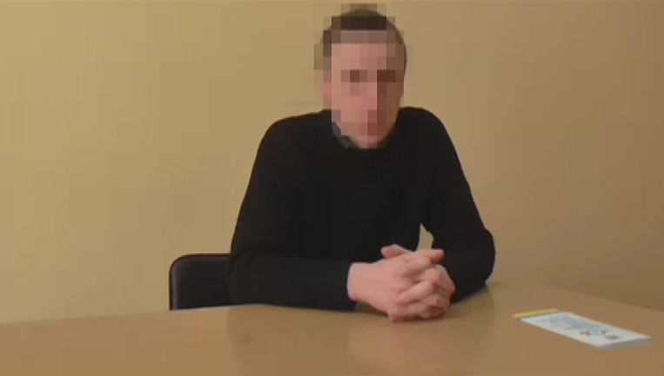

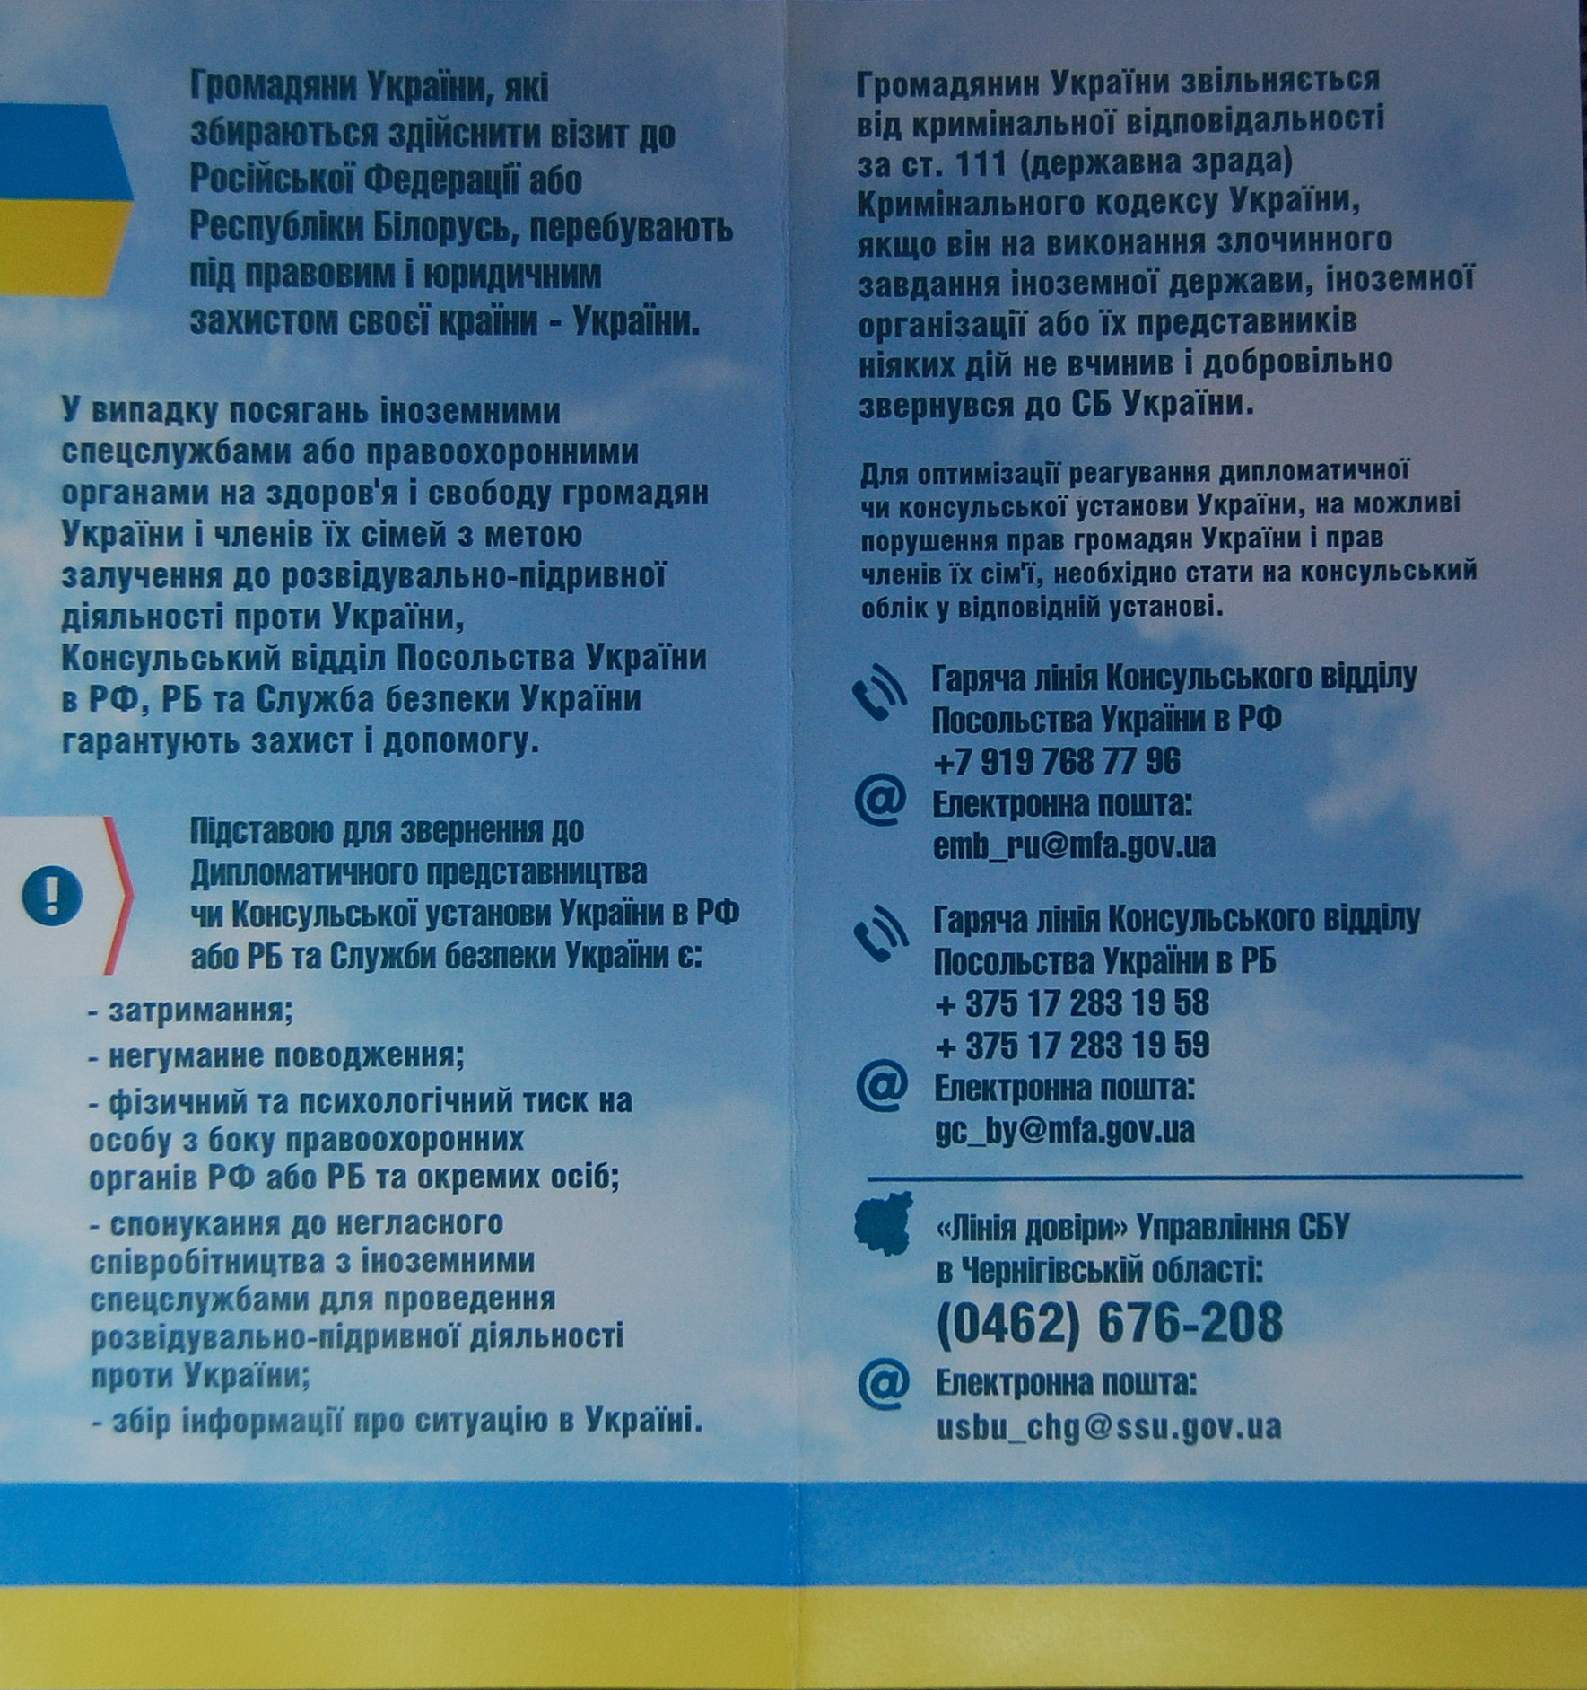

Прес-група Управління СБ України
в Чернігівській області

